XVIII Ogólnopolski Turniej Piłki Nożnej
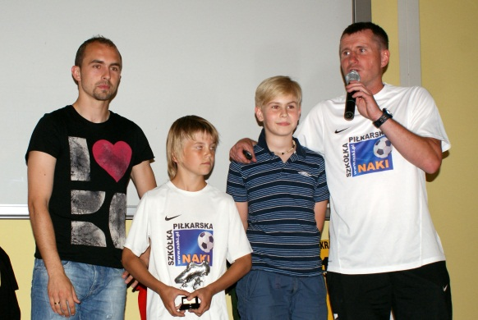
„NAKI CUP 2015” U-9 rocznik 2006
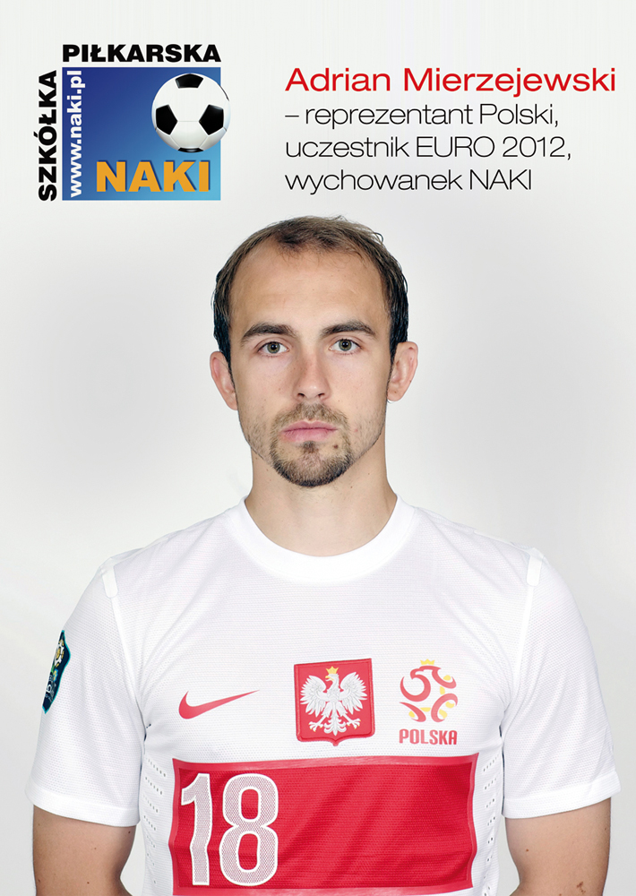
wiek zawodników: U-9 (zawodnicy urodzeni w roku 2006 i młodsi)
organizator: UKS „NAKI” Olsztyn
termin:
- turniej eliminacyjny 26 kwiecień (niedziela, godz. 10.00-17.00). Udział bierze 12 ekip. Turniej skierowany jest do drużyn, które jeszcze nie uczstniczyły w naszym turnieju finałowym. Rozgrywki charakteryzują się wysokim poziomem sportowym. Zwycięzca turnieju awansuje do turnieju finałowego ( bez wpłaty wpisowego).
- turniej finałowy 16 maj (sobota, godz. 10.00-17.00). Udział biorą dotychczasowi uczestnicy finałowego turnieju NAKI-CUP
miejsce: Olsztyn , dwa boiska „Orlik” ul. Jagiellończyka oraz ul. Bałtycka
ilość zespołów: 12 drużyn
system gry: zespoły podzielone zostaną na dwie grupy po 6 ekip – gra „każdy z każdym”, czas trwania meczu 13 min bez zmiany stron- zespoły z miejsc 1,2,3 awansują do dużego finału, a zespoły z miejsc 4,5,6 grać będą w małym finale- w rozgrywkach finałowych gra się „każdy z każdym” z zaliczeniem meczy grupowych, każdy zespół zagra 8 meczy). Drużyny grają po 7 zawodników (bramkarz + 6 zawodników w polu), zmiany lotne. Kadra całej drużyny może liczyć max. 14 zawodników (dopuszczalna jest większa ilość zawodników, jednak nagrody otrzyma 14 zawodników).
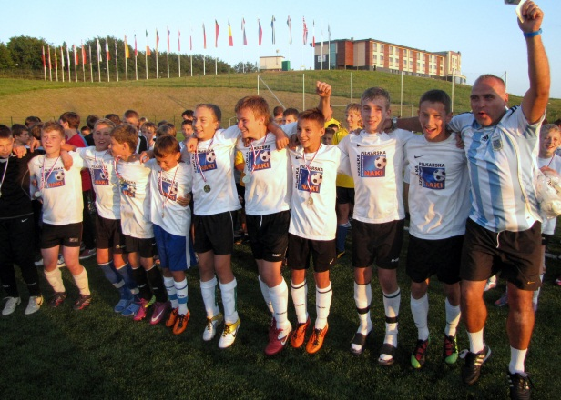
Nagrody
Każda drużyna uczestnicząca w turnieju otrzyma pamiątkowy dyplom, natomiast trzy najlepsze w klasyfikacji końcowej drużyny dodatkowo otrzymają trofea sportowe w postaci medali i pucharów (turniej eliminacyjny i finałowy). Zwycięzca eliminacji będzie mógł uczestniczyć w turnieju finałowym bez wpłaty wpisowego. Przewidziane są również nagrody rzeczowe dla pierwszych trzech zespołów (turniej finałowy). Wyróżnienia indywidualne organizatorów otrzymują:
- najlepszy zawodnik turnieju
- najlepszy bramkarz turnieju

Koszty: Warunkiem udziału w imprezie jest wpłata wpisowego 300 zł do dnia 20 marca 2015 roku, (po wcześniejszym zgłoszeniu telefonicznym) na konto organizatora PKO BP SA nr 09 1020 3541 0000 5702 0117 1339 z dopiskiem „ wpisowe NAKI CUP 2006”
Istnieje możliwość wykupienia obiadów (zupa pomidorowa, udo kurczaka+ bułka + napój) w cenie 15 zł od osoby. Obiady podawane będą w miejscu rozgrywania turnieju.

Wszystkie aktualne informacje dotyczące potwierdzonych drużyn podawane będą na bieżąco na www.naki.pl

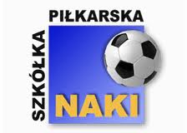
ZGŁOSZENIA PRZYJMUJE
trener Dariusz Sułkowski tel. 501 250 255 mail: darek@naki.pl

ZAPRASZAMY

Zobacz zwycięzców NAKI CUP z lat poprzednich

Zwycięzcy Turniejów NAKI-CUP 1997-2013
 | 1997 rocznik 86 |  | 2004 rocznik 86
1 | GKP Brzeźno Gdańsk | 1 | NAKI Olsztyn
2 | ŁKS Łódź | 2 | Żalgirys Wilno (Litwa)
3 | Stomil Olsztyn | 3 | ŁKS Łódź
4 | Stal Mielec | 4 | LEGIA Warszawa
 | 1998 rocznik 86 |  | 2005 rocznik 86
1 | DCSZY Łuck (Ukraina) | 1 | Podszytnik Łuck (Ukraina)
2 | Stomil Olsztyn | 2 | NAKI Olsztyn
3 | ŁKS Łódź | 3 | FC Pusynas (Litwa)
4 | Górnik Łęczna | 4 | Polonia Warszawa
 | 1999 rocznik 86 |  | 2006 rocznik 88
1 | Stomil Olsztyn | 1 | NAKI Olsztyn
2 | DCSZY Łuck (Ukraina) | 2 | Sokół Ostróda
3 | Polonia Warszawa | 3 | Jeziorak Iława
4 | ŁKS Łódź | 4 | Olimpia Elbląg
 | 2000 rocznik 86 |  | 2007 rocznik 89
1 | NAKI Olsztyn | 1 | Baltica Kaliningrad (Rosja)
2 | Orlen Płock | 2 | NAKI I Olsztyn
3 | Polonia Warszawa | 3 | NAKI II Olsztyn
4 | Lechia Gdańsk | 4 | OKS 1945 Olsztyn
 | 2001 rocznik 86 |  | 2008 rocznik 93
1 | Zawisza Bydgoszcz | 1 | NAKI I Olsztyn
2 | VFB Oldenburg (GER) | 2 | NAKI II Olsztyn
3 | Stomil Olsztyn | 3 | Baltica I Kaliningrad (Rosja)
4 | Orlen Płock | 4 | Baltica II Kaliningrad (Rosja)
 | 2002 rocznik 86 |  | 2009 rocznik 99
1 | LEGIA Warszawa | 1 | Lechia Gdańsk
2 | Wisła Tczew | 2 | NAKI I Olsztyn
3 | Naki Olsztyn | 3 | Korona Ostrołęka
4 | Stomil Olsztyn | 4 | Jagiellonia Białystok
 | 2003 rocznik 86 |  | 2010 rocznik 99
1 | Stomil Olsztyn | 1 | NAKI I Olsztyn
2 | VFB Oldenburg (GER)) | 2 | Bałtyk Gdynia
3 | Górnik Łęczna | 3 | ALITUS (Litwa)
4 | Polonia Warszawa | 4 | Bródno Warszawa
 | 2012 rocznik 98 |  | 2013 rocznik 2002
1 | Olimpia Elbląg | 1 | SEMP Warszawa
2 | VfO Offenburger I (GER) | 2 | WIDOK Skierniewice
3 | Naki Olsztyn | 3 | DJSSz 5 Kaliningrad (Rosja)
4 | VfO Offenburger II(GER) | 4 | Audace Cerignola (Włochy)
 |  |  | 2014 rocznik 2002
 |  | 1 | Zawisza Bydgoszcz
 |  | 2 | Naki Olsztyn
 |  | 3 | Loudeac (Francja)
 |  | 4 | Peruggia (Włochy)

